Муниципальное автономное дошкольное образовательное учреждение «Детский сад № 58»
Воспитатель: Гурова Я.Н.
Группа № 16

Отчет о проведенном мероприятии «Знакомство с профессией «пожарный»
Дата: 29.10.2024г.
Цель: Формирование интереса к профессии «пожарный» и привитие элементарных правил пожарной безопасности.

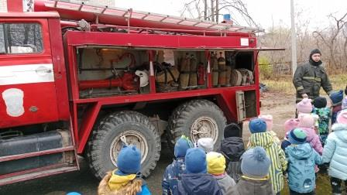 | 